# Vergelijking lesmethode en eindtermen

De volgende eindtermen worden op het centraal examen getoetst:

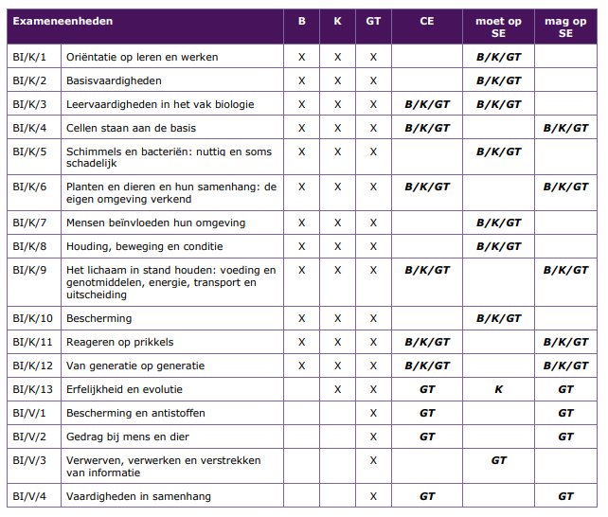

Voor leerlingen die de basis beroeps leerweg (BBL) volgen houdt dit in dat de volgende eindtermen behaald moeten worden op het centraal examen:

1. BI/K/3 Leervaardigheden in het vak biologie
2. BI/K/4 Cellen staan aan de basis
3. BI/K/6 Planten en dieren en hun samenhang
4. BI/K/9 Het lichaam in stand houden
5. BI/K/11 Reageren op prikkels
6. BI/K/12 Van generatie op generatie

Daarnaast moet je op het school examen de volgende eindtermen toetsen:

1. BI/K/1 Oriëntatie op werken en leren
2. BI/K/2 Basisvaardigheden
3. BI/K/3 Leervaardigheden in het vak biologie
4. BI/K/5 schimmels en bacteriën
5. BI/K/7 Mensen beïnvloeden hun omgeving
6. BI/K/8 Houding, beweging en conditie
7. BI/K/10 Bescherming

Je mag de volgende eindtermen ook op het school examen toetsen:

1. BI/K/4 Cellen staan aan de basis
2. BI/K/6 Planten en dieren en hun samenhang
3. BI/K/9 Het lichaam in stand houden
4. BI/K/11 Reageren op prikkels
5. BI/K/12 Generatie op generatie

# Uitwerking kerndoelen

Ik heb hierbij gekeken naar kerndoel zes, omdat dit kerndoel betrekking heeft tot het thema organismen leven samen in de lesmethode Nectar die ik gebruik in de examenklassen BBL.

* **BI/K/6 Planten en dieren en hun samenhang: de eigen omgeving verkend**

1. De kandidaat kan:

– de namen van organismen opzoeken en de delen waaruit ze zijn samengesteld

– de relaties noemen die ze onderling en met hun omgeving hebben.

2. De kandidaat kan:

– de namen van organismen opzoeken en de delen waaruit ze zijn samengesteld

– de relaties noemen en toelichten die ze onderling en met hun omgeving hebben

In dit verband kan de kandidaat:

1. via determineren de naam opzoeken van organismen.

2. verbanden aangeven tussen vorm, bouw en leefwijze van organismen en de omgeving waarin deze organismen leven, en aangeven hoe planten en dieren zijn aangepast aan hun leefomgeving:

– aanpassing aan droge, natte, hete en koude omstandigheden

– kenmerken van bloemen met windbestuiving en van bloemen met insectenbestuiving, met name:

* verschillen in vorm en kleur, geur, aanwezigheid van nectar en de aanwezigheid en plakkerigheid van stuifmeel
* vorm van de meeldraden en stampers

– de organen via welke zuurstof wordt opgenomen en koolstofdioxide wordt afgegeven bij dieren, met name:

* tracheeën bij insecten
* kieuwen bij vissen
* longen, kieuwen en huid bij amfibieën
* longen bij reptielen, vogels en zoogdieren

– de poten van teengangers, hoefgangers en zoolgangers

– de functie van zwemvliezen bij watervogels, de functie van lange poten en

gedeeltelijke zwemvliezen bij steltlopers en de functie van klauwen bij roofvogels

– bij zoogdieren de vorm en de functie van plooikiezen (bij planteneters), knipkiezen (bij vleeseters) en knobbelkiezen (bij alleseters)

– bij planten- en vleeseters de relatie tussen het soort voedsel en de lengte van het darmkanaal

– de functie van bepaalde snavelvormen, met name:

* een puntige snavel bij insectenetende vogels
* een kegelvormige snavel bij zaadetende vogels
* een haakvormige snavel bij roofvogels

3. delen waaruit zaadplanten zijn opgebouwd benoemen, hun functie(s) beschrijven en aangeven welke delen van planten voedingsmiddelen en/of grondstoffen leveren voor de mens:

– stengels: transport via houtvaten en bastvaten en stevigheid

– bladeren met huidmondjes: fotosynthese

– opname en afgifte van koolstofdioxide en zuurstof, verdamping van water

– wortels: bevestiging in de bodem, opname van water en mineralen (voedingszouten) met behulp van wortelharen, opslag van vooral zetmeel als reservestof

– bloemen met kelkbladeren, kroonbladeren, meeldraden, stamper(s) (met vruchtbeginsel): voortplanting

– vrucht met een of meer zaden: geslachtelijke voortplanting

– een zaad bestaat uit een zaadhuid, kiempje en reservestoffen

– bollen met rokken: ongeslachtelijke voortplanting en opslag van reservestoffen

– knollen: ongeslachtelijke voortplanting en opslag van reservestoffen

– alle genoemde delen kunnen voedingsmiddelen voor de mens leveren

5. noemen welke relaties er zijn tussen organismen bij de energiestromen in een ecosysteem:

– planten- en diersoorten noemen die een voedselketen vormen

– in een beschreven ecosysteem producenten, consumenten en reducenten onderscheiden:

* planten zijn producenten die zelf energierijke stoffen maken d.m.v. fotosynthese
* dieren zijn consumenten die voor hun voedsel afhankelijk zijn van andere organismen
* dood materiaal in de natuur, wordt door reducenten (zoals schimmels en bacteriën) opgeruimd
* consumenten en reducenten gebruiken de energierijke stoffen uit hun voedsel voor de verbranding en voor de opbouw van het eigen lichaam.

# Vergelijking Nectar

Opbouw van thema 3 in Nectar is als volgt:

* 3.1 Organismen en hun omgeving
* 3.2 Planten
* 3.3 Energierijke stoffen
* 3.4 Samen leven

|  |  |  |
| --- | --- | --- |
| **§** | **Onderwerp** | **Aansluiting bij eindterm** |
| **3.1** | Abiotische en biotische factoren | Geen |
| Aanpassingen aan planten; voorjaarsbloeiers en woestijnplanten | 2. verbanden aangeven tussen vorm, bouw en leefwijze van organismen en de omgeving waarin deze organismen leven, en aangeven hoe planten en dieren zijn aangepast aan hun leefomgeving:  – aanpassing aan droge, natte, hete en koude omstandigheden |
| Aanpassingen aan dieren; warmbloedig, winter- en zomervacht | 2. verbanden aangeven tussen vorm, bouw en leefwijze van organismen en de omgeving waarin deze organismen leven, en aangeven hoe planten en dieren zijn aangepast aan hun leefomgeving:  – aanpassing aan droge, natte, hete en koude omstandigheden |
| Aanpassingen aan dieren: het gebit, schutkleuren, snavels van vogels | – bij zoogdieren de vorm en de functie van plooikiezen (bij planteneters), knipkiezen (bij vleeseters) en knobbelkiezen (bij alleseters)  – de functie van bepaalde snavelvormen, met name:   * een puntige snavel bij insectenetende vogels * een kegelvormige snavel bij zaadetende vogels * een haakvormige snavel bij roofvogels |
| **3.2** | Organen van planten en functie van organen | 3. delen waaruit zaadplanten zijn opgebouwd benoemen, hun functie(s) beschrijven en aangeven welke delen van planten voedingsmiddelen en/of grondstoffen leveren voor de mens:  – stengels: transport via houtvaten en bastvaten en stevigheid  – bladeren met huidmondjes: fotosynthese  – opname en afgifte van koolstofdioxide en zuurstof, verdamping van water  – wortels: bevestiging in de bodem, opname van water en mineralen (voedingszouten) met behulp van wortelharen, opslag van vooral zetmeel als reservestof  – een zaad bestaat uit een zaadhuid, kiempje en reservestoffen |
| Opname van stoffen door een plant |
| Vervoeren van stoffen door een plant; hout- en bastvaten |
| Functie van huidmondjes |
| **3.3** | Fotosynthese | * planten zijn producenten die zelf energierijke stoffen maken d.m.v. fotosynthese |
| Energie uit fotosynthese; verbrandingsschema | Geen |
| Opslag van voedingsstoffen in planten; wortels, knollen en bollen | – bollen met rokken: ongeslachtelijke voortplanting en opslag van reservestoffen  – knollen: ongeslachtelijke voortplanting en opslag van reservestoffen |
| Eetbare onderdelen van een plant | alle genoemde delen kunnen voedingsmiddelen voor de mens leveren |
| **3.4** | Voedselrelaties; voedselketen, schakels en voedselweb. | noemen welke relaties er zijn tussen organismen bij de energiestromen in een ecosysteem:  – planten- en diersoorten noemen die een voedselketen vormen  – in een beschreven ecosysteem producenten, consumenten en reducenten onderscheiden:   * planten zijn producenten die zelf energierijke stoffen maken d.m.v. fotosynthese * dieren zijn consumenten die voor hun voedsel afhankelijk zijn van andere organismen * dood materiaal in de natuur, wordt door reducenten (zoals schimmels en bacteriën) opgeruimd * consumenten en reducenten gebruiken de energierijke stoffen uit hun voedsel voor de verbranding en voor de opbouw van het eigen lichaam. |
| Voedselkringloop; producenten, consumenten, reducenten |
| Verbranding van energierijke stoffen in cellen |